**Ejemplo de requerimiento funcional.**

|  |  |  |  |  |  |
| --- | --- | --- | --- | --- | --- |
| **REQUERIMIENTOS FUNCIONALES: registro de usuario** | | | | | |
| **1** | **Compra 1** | **Necesidad relacionada** | **1** | **Caso de uso / Evento relacionado** |  |
| Descripción | El sistema va a pedir que se registre el cliente (num telefono/correo/contraseña | | | | |
| Justificación | Los datos de registro son necesarios para que el cliente pueda contratar el sevicio | | | | |
| Origen (Interesado) | administrador | | | | |
| Criterio de aceptación / Validación: | El sistema tendrá usuarios con claves establecidas asociadas a un correo electrónico autorizado | | | | |
|  |  | | | | |

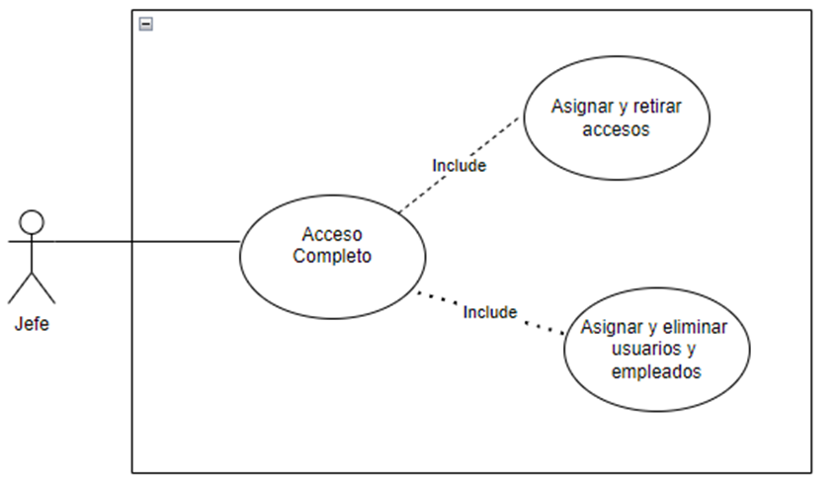

|  |  |  |  |  |  |
| --- | --- | --- | --- | --- | --- |
| **REQUERIMIENTOS FUNCIONALES: contratar servicio** | | | | | |
| **2** | **2** | **Necesidad relacionada** | **1.2** | **Caso de uso / Evento relacionado** |  |
| Descripción | El sistema va a ver la información del cliente ( correo, num telefono, edad, dirección, servicio al que esta interesado, historial de compra y estudio socio económico. | | | | |
| Justificación | el cliente accedera a tres modulos y solo su informacion Información personal, tiempo de pago , requerimientos | | | | |
| Origen (Interesado) | cliente | | | | |
| Criterio de aceptación / Validación: | El sistema permitira al empleado tener acceso a esa informacion mientras este con la compañía | | | | |
|  |  | | | | |

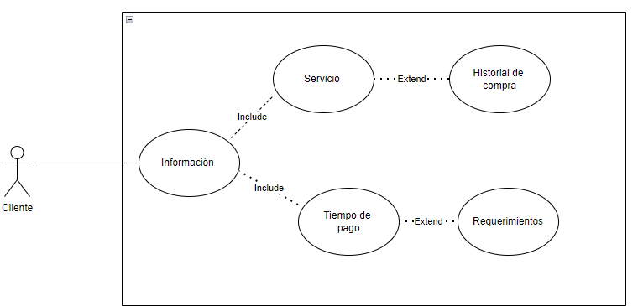

|  |  |  |  |  |  |
| --- | --- | --- | --- | --- | --- |
| **REQUERIMIENTOS FUNCIONALES: trabajo a realizar** | | | | | |
| **3** | **3** | **Necesidad relacionada** | **3** | **Caso de uso / Evento relacionado** |  |
| Descripción | El sistema dará acceso a los empleados con una contraseña y usuarios asignados | | | | |
| Justificación | El sistema dará el servicio que contrato el cliente | | | | |
| Origen (Interesado) | Empleado | | | | |
| Criterio de aceptación / Validación: | El sistema no permitirá realizar ningún cambio ni modificación de la información, solo visualización e impresión | | | | |
|  |  | | | | |
|  |  | | | | |

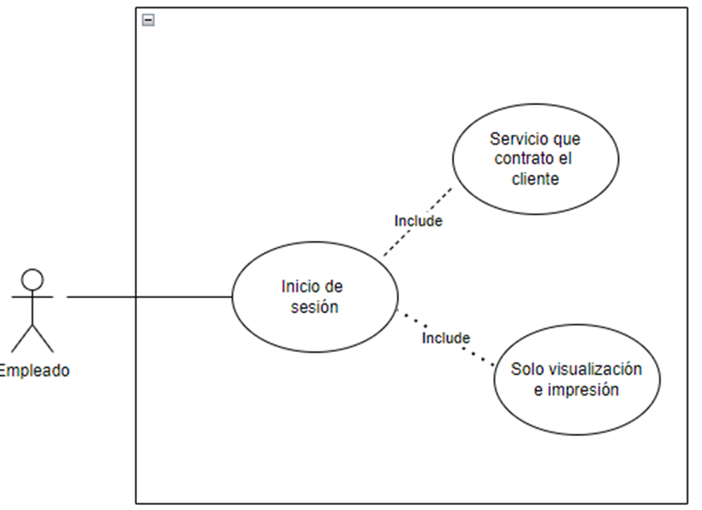

|  |  |  |  |  |  |
| --- | --- | --- | --- | --- | --- |
| **REQUERIMIENTOS FUNCIONALES: acceso al jefe** | | | | | |
| **4** | **4** | **Necesidad relacionada** |  | **Caso de uso / Evento relacionado** |  |
| Descripción | El sistema debe permitir a los administradores tener acceso a todos los usuarios autorizados tanto administradores como empleados, clientes, asignar y retirar accesos. | | | | |
| Justificación | Es necesario que el sistema permita a los administradores asignar y eliminar usuarios administradores y empleados | | | | |
| Origen (Interesado) | Jefe | | | | |
| Criterio de aceptación / Validación: | El sistema no permitirá que se eliminen todos los administradores, debe permitir asignar nuevos y su rol, el administrador vera todos los usuarios y contraseñas | | | | |



|  |  |  |  |  |  |
| --- | --- | --- | --- | --- | --- |
| **REQUERIMIENTOS FUNCIONALES: obtener ganancia** | | | | | |
| **# de Requerimiento** | **RF_005** | **Necesidad relacionada** | **1.6 / 1.8** | **Caso de uso / Evento relacionado** | **C** |
| Descripción | El sistema se alimentará de una base de datos que permita hacer la estadística de los servicios que contrato el cliente teniendo en cuenta precios establecidos. | | | | |
| Justificación | La base de datos debe ser accesible para los administradores únicamente y serán los únicos que puedan hacer cambios | | | | |
| Origen (Interesado) | empresa | | | | |
| Criterio de aceptación / Validación: | El sistema no permitirá realizar cambios sin dejar registrado quien lo realizo. | | | | |
|  |  | | | | |

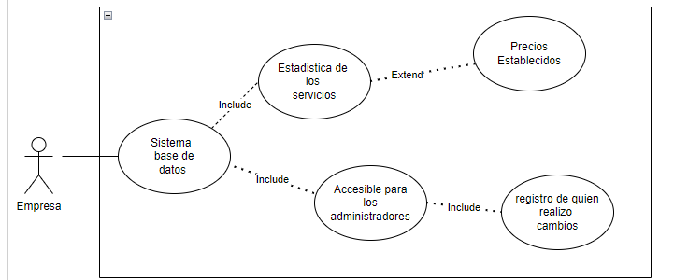

|  |  |  |  |  |  |
| --- | --- | --- | --- | --- | --- |
| **REQUERIMIENTOS FUNCIONALES :busca de clientes** | | | | | |
| **# de Requerimiento** | **RF_009** | **Necesidad relacionada** | **1.7 / 1.8** | **Caso de uso / Evento relacionado** | **C** |
| Descripción | El sistema debe mostrar al administrador datos del cliente | | | | |
| Justificación | El administrador debe evaluar a los clientes para determinar cuáles necesitan más asistencia o tienen un mayor potencial. | | | | |
| Origen (Interesado) | Admin | | | | |
| Criterio de aceptación / Validación: | Medir el éxito de la ganancia  Identificar clientes | | | | |

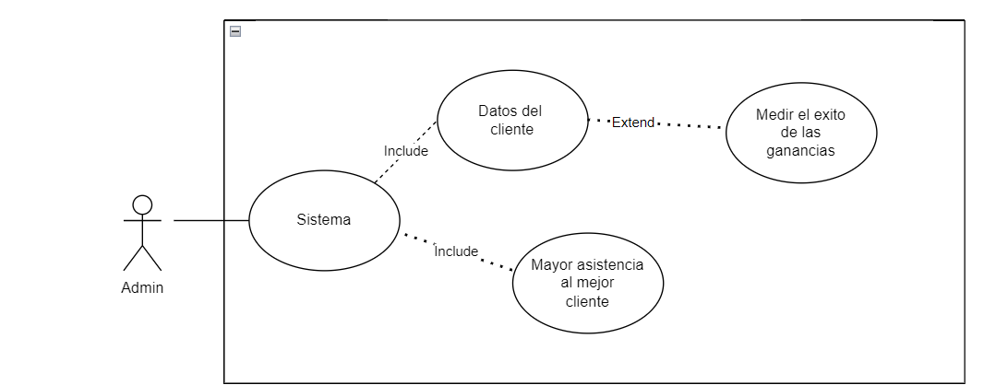

## ACTORES

|  |  |
| --- | --- |
| **NOMBRE** | **Descripción** |
| Admins | Serán aquellos que realizaran el manejo de todo el software tendrán acceso a todas las funcionalidades, a todos los clientes |
| Empleados | Serán aquellos usuarios que usara el software solo para visualizar su información y encargar algunos requerimientos |
| Clientes | Tendrá acceso a visualizar su pedido, empleado que le va a dar el servicio, pago a realizar |
|  |  |

## MODELO DE CASOS DE USO

|  |  |  |  |
| --- | --- | --- | --- |
| **Nombre** | **Fecha** | **Motivo del cambio** | **Versión** |
| Diseño A | Por especificar | Primer sistema | 1.0 |
| Diseño B | Por especificar | Corrección | 2.0 |
| Diseño C | Por especificar | Revisión final | 3.0 |

|  |  |
| --- | --- |
| **Caso de uso** | **Nombre Caso de uso** |
| cliente | Registrar cliente |
| empleado | Registrar empleado |
| Cliente/empleado | Iniciar sesión |
| Admin | Administrar información del cliente |
| Admin | Administrar información de la empresa |
| Admin/cliente | Registrar servicio |
| Admin/empleado | Búsqueda del servicio |
| admin | Empleados disponibles |
| admin | Aceptar pedido |
| Admin/cliente | Finalizar pedido |

### Casos de uso reales

|  |  |  |  |  |
| --- | --- | --- | --- | --- |
| ID Caso de uso: | cliente | | Versión: | 1.1 |
| Nombre caso de uso: | Registrar Cliente | | | |
| Creado por: |  | | Última actualización por: |  |
| Fecha de creación: | 16/04/2020 | | Fecha última actualización: | 16/04/2020 |
| Actores: | | Cliente | | |
| Descripción: | | Por medio de este proceso un usuario puede generar un registro para luego utilizar las herramientas que el sistema posee. | | |
| Activador del caso de uso: | | Esta función se dirige a la opción de “registrar cliente” dentro de la interfaz | | |
| Pre-condiciones: | | No tiene precondiciones | | |
| Post-condiciones: | | Permite que el usuario pueda ingresar al sistema iniciando la sesión de su cuenta ya creada. | | |
| Prioridad: | | Alta | | |
| Frecuencia de Uso: | | Único | | |
| Reglas del negocio: | | Todo cliente debe registrar sus datos en los campos del formulario. | | |
| clientes | | El sistema debe contar con un formulario de registro de la información básica del cliente. | | |
| Clientes/ | | El sistema debe validar que el cliente se encuentre previamente registrado en la base de datos para poder solicitar el servicio . | | |
| Notas y Problemas: | | Algunos usuarios no completan el registro de forma correcta o en ocasiones no terminan el formulario. | | |

|  |  |  |  |  |
| --- | --- | --- | --- | --- |
| ID Caso de uso: | empresa | | Versión: | 1.1 |
| Nombre caso de uso: | Registrar Empresa | | | |
| Creado por: |  | | Última actualización por: |  |
| Fecha de creación: |  | | Fecha última actualización: |  |
| Actores: | | Empresa | | |
| Descripción: | | Por medio de este proceso una empresa visualice que preste el servicio puede generar un registro. | | |
| Activador del caso de uso: | | Administrar los clientes | | |
| Pre-condiciones: | | No tiene precondiciones | | |
| Post-condiciones: | | Permite que el usuario pueda ingresar al sistema iniciando la sesión de su cuenta ya creada. | | |
| Prioridad: | | Alta | | |
| Frecuencia de Uso: | | Único | | |
| Reglas del negocio: | | Todo cliente debe tener un pedido | | |
| empresa | | El sistema debe contar con un formulario de registro de la información básica del cliente. | | |
| empresa | | El sistema debe validar que el cliente se encuentre previamente registrado en la base de datos para poder solicitar el servicio . | | |
| Notas y Problemas: | | Algunos usuarios no completan el registro de forma correcta o en ocasiones no terminan el formulario. | | |

|  |  |  |  |  |
| --- | --- | --- | --- | --- |
| ID Caso de uso: | admin | | Versión: | 1.1 |
| Nombre caso de uso: | Administrar información del cliente | | | |
| Creado por: |  | | Última actualización por: |  |
| Fecha de creación: |  | | Fecha última actualización: |  |
| Actores: | | Cliente | | |
| Descripción: | | Hacer buen uso de la información par que el cliente tenga buen servicio además de premiar la fidelidad con bonos o descuentos | | |
| Activador del caso de uso: | | Cambio de información o actualización | | |
| Pre-condiciones: | | Es necesario tener implementado el registro de la información y haber iniciado sesión | | |
| Post-condiciones: | | Guarda los cambios realizados en la base de datos | | |
| Prioridad: | | Alta | | |
| Frecuencia de Uso: | | N veces | | |
| Reglas del negocio: | | Todo cliente debe actualizar sus datos en caso de que hayan cambiado. | | |
| admin | | El sistema debe contar con la opción de modificar, actualizar y eliminar la información de un usuario o empresa existente. | | |
| Notas y Problemas: | | Algunos usuarios no actualizan su información, generando problemas a la hora de contactarlos en caso de ser necesario. | | |

|  |  |  |  |  |
| --- | --- | --- | --- | --- |
| ID Caso de uso: | Admin/empleado | | Versión: | 1.1 |
| Nombre caso de uso: | Registrar servicio | | | |
| Creado por: |  | | Última actualización por: |  |
| Fecha de creación: |  | | Fecha última actualización: |  |
| Actores: | | admin/empleado | | |
| Descripción: | | Por medio de este proceso una empresa puede generar un registro de un pedido con el propósito de visualizar algún cliente interesado. Y al empleado ver que pedido va a realizar | | |
| Activador del caso de uso: | | Momento en el cual el cliente se dirige a la opción de “registrar pedido” dentro de la interfaz | | |
| Pre-condiciones: | | Es necesario tener implementado el registro de la información y haber iniciado sesión | | |
| Post-condiciones: | | Se procede a registrar las características técnicas del servicio | | |
| Prioridad: | | Alta | | |
| Frecuencia de Uso: | | N veces | | |
| Reglas del negocio: | | Toda empresa debe registrar los datos en los campos del formulario, además de verificar que el servicio se pueda dar por finalizado | | |
| Empleado/admin | | El sistema debe validar que el pedido se encuentre registrado en la base de datos para prestar el servicio. | | |
| Empleado/admin | | El sistema debe contar con un formulario de registro de las características y precios que correspondan a cada servicio | | |
| Empleado/admin | | El sistema debe validar que los campos que corresponden a la información del servicio agregada cumplan con los requisitos de uso para el proceso del servicio | | |
| Notas y Problemas: | | Algunos usuarios no completan el registro de forma correcta o en ocasiones no terminan el formulario. | | |

|  |  |  |  |  |
| --- | --- | --- | --- | --- |
| ID Caso de uso: | empleado | | Versión: | 1.1 |
| Nombre caso de uso: | Listar de empleados disponibles | | | |
| Creado por: |  | | Última actualización por: |  |
| Fecha de creación: | 16/04/2020 | | Fecha última actualización: | 16/04/2020 |
| Actores: | | Empresa y empleado | | |
| Descripción: | | Por medio de este proceso una empresa puede visualizar los empleados que se encuentran registrados en el sistema. Con el propósito de que la empresa pueda manejar artos pedidos | | |
| Activador del caso de uso: | | Momento en el cual la empresa se dirige a la opción de “lista de empleados” | | |
| Pre-condiciones: | | Es necesario tener implementado el registro de la información del empleado.. | | |
| Post-condiciones: | | Se procede a seleccionar el trabajador dentro de la lista para detallar su información para los usuarios clientes. Para la cuenta de la empresa, modificar la información de su pedido | | |
| Prioridad: | | Alta | | |
| Frecuencia de Uso: | | N veces | | |
| Reglas del negocio: | | Toda entidad debe poder visualizar los trabajadores que ha registrado en el sistema para conocer que trabajadores se encuentran disponibles. | | |
| Empresa y empleado | | El sistema debe contar con un formulario de registro de las características y precios que correspondan a cada pedido | | |
| Empresa y empleado | | El sistema debe permitir a la empresa modificar la disponibilidad de empleados | | |
| Notas y Problemas: | | Algunos empleados puede que no encuentren disponibles debido a que todas se encuentran laborando | | |